武汉东湖新技术开发区大吕路“8·28” 一般受伤事故调查报告
来源：汉川市应急管理局 汉川市应急管理局·事故调查报告
原文链接：https://www.wehdz.gov.cn/2022/zfxxgk/fdzdgk/gysy/aqsc_68688/sgdcbg/202311/t20231106_2294958.shtml
发布时间：2023-10-31 抓取时间：2026-10-14 正文含图，已嵌入原图

事故调查组按照“四不放过”和“科学严谨、依法依规、实事求是、注重实效”的原则，通过现场勘验、调查取证、综合分析等方法，查明了事故发生的经过、原因、人员伤亡情况和直接经济损失，认定了事故性质以及事故单位和相关人员的责任，提出了事故防范建议措施。
大吕路“8·28”一般受伤事故是一起生产安全责任事故
一、事故基本情况
（一）事故现场情况
事故现场位于大吕路与高新二路辅路交汇处路口，废旧电缆原有工作井编号为J6#。工作井由6块0.5*1.5米混凝土盖板封盖，废旧电缆沟槽为南北向，事故现场已恢复至施工前面貌，未能获取事故相关信息。
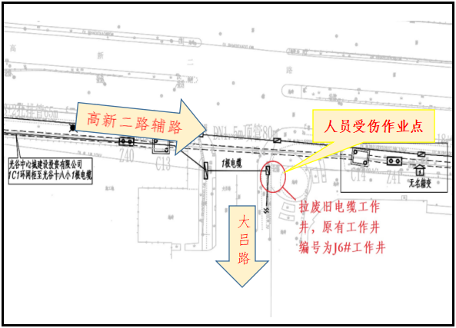
图1光谷十八线段电力迁改土建施工图
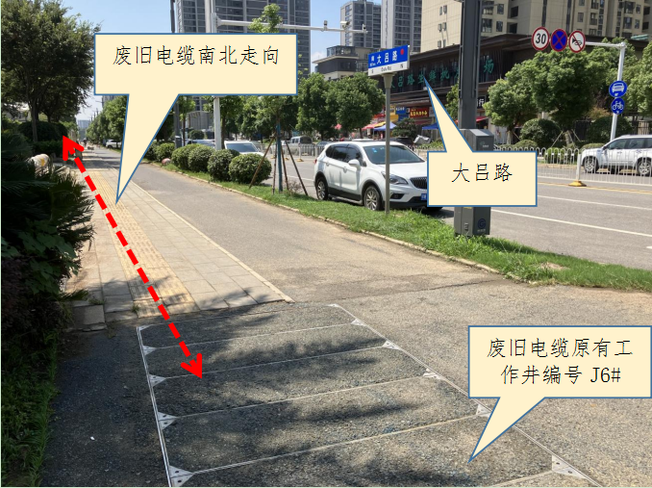
图2事故当日废旧电缆回收作业点
（二）事故相关人员情况
1.李得胜，男，39岁，河南省驻马店市人，身份证号：4128251984****1011，系此次抽取废旧电缆活动的组织者，武汉鑫易杭电力工程有限公司法人代表。
2.叶义强，男，45岁，湖北省随州市人，身份证号：4290011978****5619，系此次介绍抽取废旧电缆活动的中间人，武汉华源慧通电力工程有限公司监事。经查，武汉华源慧通电力工程有限公司无在职人员缴纳社会保险信息，该公司未取得电力行业相关施工资质许可，与此次抽取电缆活动并无关联。
3.杨卫，男，40岁，河南省桐柏县人，身份证号：4113211983****3218，系此次抽取废旧电缆的临时施工人员。
（三）事故发生经过
通过问询现场人员，及查看事故现场并结合调查询问笔录，组织专家认真分析、综合研判，初步还原事故经过：
2022年8月28日18时左右，李得胜得知J6#工作井处废旧电缆的权属单位因废旧电缆掩埋过深决定废弃的消息后，准备私自组织人员将掩埋土中的废旧电缆抽取出来留为已用。李得胜自行准备绞磨机，邀上平时为其工作的工人李松、任俊杰，并给朋友叶义强打电话找几个人过来帮忙。叶义强按照李得胜的要求通知了王崇华、杨卫、王运凤、王运华、张中财5人一同赴高新二路碧桂园云镜大吕路附近与李得胜等人汇合并做施工前准备（佩戴安全帽、检查作业工具等）。19时左右，李得胜在抽取废旧电缆前，对现场的7名工人做了简单的口头安全交底，安排任俊杰操作绞磨机，杨卫等人在侧后方拉绳子，强调让工人们注意安全。
20时左右，在抽拉电缆的过程中，绳索和电缆结合处由于受力过大发生脱落回弹，绞磨机操作手任俊杰发现绳子断裂了，就喊了一声“绳子断了”，杨卫被绳子弹到了蹲在地上，说自己眼睛不舒服。众人过来将杨卫扶起，发现其左眼旁有个印子，没有流血，李得胜安排其司机等两人将杨卫送至同济医院光谷院区急诊室，在告知急诊夜晚没有眼科，又将杨卫送至武汉大学人民医院东院就医治疗，凌晨左右，医生给杨卫挂号、拍片进行医治。
（四）人员伤亡和直接经济损失情况
事故造成1人受伤。依据《企业职工伤亡事故经济损失统计标准》（GB67211-1986）的有关规定，事故造成直接经济损失约3万元（不包括罚款）。
二、事故应急处置及评估情况
（一）事故信息接报及响应情况
1.2023年8月15日，应急管理局接举报材料反映：2022年8月28日，群众杨*在高新二路与大吕路（顺意烟酒对面直行路边）碧桂园云境小区外做事时，因电缆绳断裂被麻绳弹伤左眼及面部，未告知事发项目信息及事发地点，请求对该起事故进行调查。
2.2023年8月15日18时33分，群众杨*短信告知应急管理局工作人员事发地点位于“高新二路与大吕路顺意烟酒对面直行路边”。
3.2023年8月16日，应急管理局成立了核查专班，分别去函建设局、企服局、武汉光谷交通建设有限公司获取涉事项目信息。
4.2023年8月21日，应急管理局请示武汉东湖新技术开发区管理委员会成立大吕路“8·28”受伤事故调查组。
5.2023年8月28日武汉东湖新技术开发区管理委员会批复同意成立事故调查组。
（二）医疗救治及善后情况
伤者杨卫因眼部受伤赴武汉大学人民医院东院住院治疗十五天，出院小结显示玻璃体积血、前方积血已治愈，眼球挫伤有好转。住院相关费用均由李得胜支付。
（三）应急处置情况及评估
事发后，杨卫眼部受伤由工友立即送医救治，住院十多天后已出院，目前伤情稳定。
（四）事故报告情况
此事故发生于2022年8月28日20时左右，直至2023年8月15日，应急管理局接到举报获悉事发具体地址后，第一时间赴现场调查核实情况。经调查，此次活动的组织者李得胜及包括伤者杨卫在内的其他施工人员在事故发生后，均未第一时间向公安机关及负有安全生产监督管理职责的部门报告事故信息。李得胜认为此次作业活动系私人组织，不属于生产安全事故，无需向相关部门报告。李得胜因过失对应当上报的事故或者事故发生的时间、地点、类别、伤亡人数、直接经济损失等内容遗漏未报，存在漏报事故行为。
三、事故原因分析
（一）直接原因
绞磨机的绳索与电缆结合处由于受力过大发生脱落，导致绳索回弹将杨卫眼部打伤是本次事故发生的直接原因。
（二）间接原因
李得胜作为本次施工活动的组织者，对雇佣的施工人员安全教育培训不到位，未明确告知作业场所可能存在的风险因素、防范及应急措施，是本次事故发生的间接原因。
四、责任划分及处理建议
依据有关法律、法规和规定，综合事故调查成员单位、属地主管部门意见，事故调查组建议对事故单位和人员作如下处理：
1.李得胜作为本次施工活动的组织者和负责人，对施工活动的参与者安全教育培训不到位，未明确告知作业场所可能存在的风险因素、防范措施以及应急措施，违反了《安全生产法》（主席令第88号）第二十八条“生产经营单位应当对从业人员进行安全生产教育和培训，保证从业人员具备必要的安全生产知识，熟悉有关的安全生产规章制度和安全操作规程，掌握本岗位的安全操作技能，了解事故应急处理措施，知悉自身在安全生产方面的权利和义务。未经安全生产教育和培训合格的从业人员，不得上岗作业”。李得胜对事故的发生负有责任，根据《国家安全监管总局办公厅关于一般生产安全事故行政处罚有关问题的复函》（安监总厅政法函〔2014〕136号）的规定，“造成1至2人重伤或者300万元以下直接经济损失生产安全事故的，一般不对事故发生单位给予罚款处罚”，建议不对李得胜给予事故罚款处罚。在本起事故中，李得胜未按照规定组织开展安全教育培训、未如实告知有关的安全注意事项，建议由应急管理部门对其依法依规处理。
2.李得胜漏报事故信息，违反了《安全生产法》（主席令第88号）第二十一条第七款：“及时、如实报告生产安全事故”构成漏报，建议由应急管理部门对其依法依规处理。
五、事故防范及整改措施
1.汲取教训强化责任落实。李得胜作为本次事故工程作业活动的组织者和负责人，应当深刻汲取事故教训，举一反三，牢固树立安全意识和法治观念，严格履行安全生产主体责任。要全面梳理完善各项规章制度，强化施工作业人员的安全防范意识，加强安全生产管理工作。
2.强化教育培训及安全巡查。在日常施工作业过程中，应当遵守法律法规相关规定，增加安全巡查检查频次，加强作业人员安全教育培训，提高从业人员的应急技能，提高从业人员安全意识，防范安全事故发生。施工现场的各种安全设施必须定期进行检查和维护，及时消除安全隐患，严防事故发生。

大吕路“8·28”一般受伤事故调查组
2023年10月18日

相关解读
关联政策
关联内容
相关文章
扫一扫在手机上查看当前页面

